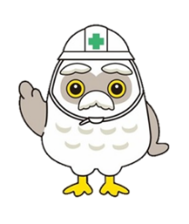
目次
安全は 無理せず 焦らず 油断せず
安全就業ニュース
公益社団法人全国シルバー人材センター事業協会

９月号
No.232
２０２６年

シルバー保険の対象とならない
病気によ死亡事故の多数発生
令和７年度損害賠償責任保険事故に係る調査の集計結果

販売書籍のご案内／ 編集後記

事故報告 速報（令和８年８月分）

シルバー保険の対象とならない病気による死亡事故が多数発生しています

今年は８月末時点で、シルバー団体傷害保険の対象外（以下「非該当」）となる死亡事故が８件発生しており、さらに9月2日にも１件の報告があり、計９件と昨年同様、発生件数が多い状況となっております。
これらの事故の中には、単独作業中に体調が急変し、誰にも気づかれないまま、長時間にわたり発見されずにお亡くなりになられたケースもあり、ご本人やご家族のことを思うと、痛切な思いに堪えません。
シルバー人材センターで就業される皆様の中には、持病をお持ちの方や過去にご病気を経験された方も少なくありません。加えて、今年は全国的な猛暑の影響もあり、知らず知らずのうちに心身の疲労が蓄積し体調を崩しやすい状況にあります。
このような悲しい事故を防ぐためには、まずご自身の体調管理を徹底していただくことが重要です。また、就業の際には仲間同士で声を掛け合い、互いの体調を気にかけることも欠かせません。特に、単独での作業中には、体調の急変時に発見が遅れるおそれがあることを十分に認識し、緊急時の連絡方法や周囲との連絡体制をあらかじめ確認してください。また、少しでも体調の異変を感じた場合には、決して無理をせず、症状が悪化する前に周囲の方に声を掛けるとともに、センターやご家族に連絡するなど、必ず周囲に助けを求めてください。命に代えられるものはありません。どうかご自身の体調を第一に考えた行動を心がけてください。

▹体調がすぐれない時は休む勇気を持つ！
死亡事故
STOP！


▹一人で就業させない！ 共働共助～チームで動いて、お互いを支えるワークスタイルへ
▹自分の身体が最優先！！ 健康あっての生きがい就業！！
令和８年度 シルバー団体傷害保険非該当 死亡事故（９月２日時点）

1

仕事の分類 | 性別等 | 就業人数 | 死因 | 事故の状況
除草作業 | 79歳男性 | 複数 | 病死  急性心筋梗塞 | 除草作業で、6名がそれぞれの持ち場に分かれ作業していところ、別の会員が倒れている会員を発見し、意識・呼吸がないので救命措置を施しながら救急車を手配。搬送後、急性心筋梗塞で亡くなられた。
除草作業 | 78歳男性 | 複数 | 病死  大動脈解離 | 個人宅の敷地内にて除草作業を終了後、就業報告書へサインを受け取る際に、突然、後方に転倒し、頭部を強打。意識を喪失していたため、同伴していた会員が救急車到着まで応急処置を実施。搬送後、死亡が確認された。大動脈解離。
清掃作業 | 66歳男性 | 複数 | 病死  急性心筋梗塞 | 側溝清掃作業を開始し、１回目の休憩時に胸が苦しくなり、休憩していた。その後、班長が、忘れものを取りに戻った際、休憩中の会員が椅子に座り、上を向いて口を開けている状態であることに気づいた。班長が救急車を要請したが、搬送先の病院で急性心筋梗塞により亡くなられた。
除草作業 | 81歳 男性 | 複数 | 病死  心筋梗塞 | 2人で除草作業中に気分が悪くなり休憩、その後再び不調を訴え救急要請し、搬送中に心肺停止となり心筋梗塞により亡くなられた。
清掃作業 | 70歳  男性 | 単独 | 熱中症 | 午前中、墓地にて一人で清掃作業していた。車内で休憩中に意識を失ったと思われ夕方過ぎに散歩中の人に発見された。車のエンジンは止まっており窓も締められた状態であった。熱中症。
除草作業 | 79歳  男性 | 複数 | 病死  心筋梗塞 | ８時から山道の除草を行い、13時再開し山の腹付近の法面１m幅の除草中、倒れているのを同僚が発見し、救急車を呼び心臓マッサージ等を行ったが急性冠症候群（心筋梗塞の一種）で亡くなられた。
その他作業 | 79歳  男性 | 複数 | 病死  心不全 | 児童交通指導員の就業を終え、12時ごろ小学校から自宅に自転車で戻る途中、気分が悪くなりうずくまっていたところ地域住民に発見され搬送された。心不全
その他作業 | 77歳男性 | 複数 | 病死  脳出血 | 一緒に就業している会員よりセンターに電話があり会員の様子がおかしいとのことであった。番重を積み上げることができず言葉を発せず、幻覚症状があり右側に傾いて歩いていた。救急搬送され、脳出血と診断された。
農作業 | 75歳男性 | 複数 | 病死  多臓器不全 | ズッキーニの収獲作業中、意識不明状態で発見され、救急搬送。重度の熱中症の疑いで治療が行われたが、多臓器不全で亡くなられた。

令和 ８年 ８月

事故報告 速報

重篤事故
１ヶ月〜６ヶ月未満の
入院及び後遺障害の事故
死亡又は6ヶ月以上の入院
１８件
３件（死亡３件）

１

重篤事故

８月は３件の重篤事故報告があり、すべてが就業途上の死亡事故でした。

８月までの累計は12件となり、前年度同月より３件の減少、就業中・就業途上別では就業中の事故が７件の減少、就業途上の事故が４件の増加となっています。
【死亡事故】：３件
今回の死亡事故は３件とも就業途上の事故でした。（表２のNo.10～12）

 | 令和８年度累計 |  |  |  |  | 前年度（令和7年）同月 累計
 | 件数 | 事故の程度 |  | 性別 |  | 件数 | 事故の程度 |  | 性別
 | 件数 | 死亡 | 入院 | 男性 | 女性 | 件数 | 死亡 | 入院 | 男性 | 女性
就業中 | 6（0） | 5（0） | １（0） | ６（0） | 0（０） | 13 | 7 | 6 | 12 | 1
就業途上 | 6（３） | 3（３） | ３（0） | ４（2） | 2（1） | 2 | 0 | 2 | 0 | 2
計 | 12（３） | 8（3） | ４（0） | １０（２） | ２（1） | 15 | 7 | 8 | 12 | 3
№ | 性別等 | 区分等 | 事故の状況 | 保護帽 | 安全帯 | 交通手段
10 | 男性  ７８歳 | 就業途上  （死亡） | 自転車で就業先に向かう道中、信号のある交差点で横断歩道を渡っていたところ、右折してきた貨物車にはねられ、頭を強く打ち、病院に搬送されたが、約３時間半後に亡くなられた。 | ― | ― | 自転車
１１ | 女性  ８６歳 | 就業途上  （死亡） | 自転車で就業先へ向かう途中、事故現場付近で自転車を降り押しながら通行していたところ、前方から自動車が接近してきたため避けようとして道路端へ移動した際、足を滑らせて法面を約３ｍ転落。  その際、自転車は道路上に残り会員のみが法面を滑り落ちた。会員はヘルメットを着用していたが、転落時にヘルメットが外れ（顎紐を締めていなかったと推測）左側頭部及び腰部を強打した。  転落後は自力で動くことができずその場で倒れていたところ、通行人が発見し救急通報を行い、救急到着時に意識はあり会話も可能であったが、腰の強い痛みを訴えていた。  事故発生当日にMRI検査を受け「腰椎圧迫骨折」と診断されたが、翌日に容態が急変。追加検査の結果、頭部に「外傷性くも膜下出血」が認められ、その後「脳梗塞」を併発。２週間後に「外傷性くも膜下出血」で亡くなられた。  なお、センター職員は、会員に対し就業場所への移動手段に「自転車ではなく地域巡回バスを利用する」よう助言していたが、会員は「慣れた経路であり問題はない」と、バスの利用を受け入れなかった。 | ― | ― | 徒歩
1２ | 男性  7５歳 | 就業途上  （死亡） | お盆期間中に行う予定であった４か所の「墓地清掃」のうち１カ所目が完了後、次の就業予定の墓地、若しくは自宅へ帰宅する途中、道路（未舗装・私道）から軽トラックごと転落したものと思われる。  死亡原因は頸椎損傷・交通事故による不慮の外因死で、転落した場所は、民間企業の職員駐車場であるが、お盆休みで誰もいなく、同居の妹も不在であったため、発見が4日遅れた。墓地清掃：他箇所込4か所の内１か所、作業時期：お盆 | ― | ― | 軽トラック
表２ ８月報告分内容
Gatu

(
※（ ）は当月報告分
Gatu

(
表１ ８月報告分までの累計
Gatu

(
２

２
１ヶ月〜６ヶ月未満の入院及び後遺障害の事故

８月は1８件の事故報告がありました。
内訳は、就業中の事故が１3件、就業途上の事故が5件となっています。
前年度同月と比べると事故件数は１件の増加、就業中・就業途上別にみると、就業中の事故が1件の減少、就業途上の事故が２件の増加となっています。また、男女別では、男性は１１件で３件の増加、女性は７件で２件の減少となっています。4月からの累計では９４件で、前年度同月より８件の増加となっています。

【就業中の事故】：1３件
植木の剪定作業中の事故：６件 「墜落・転落」５件（№81・85・88・90・94）／「転倒」１件
除草作業中の事故：３件 「墜落・転落」1件（№77）／「転倒」２件（№83・93）
掃除作業中の事故：３件 「転倒」２件（№78・87）／「激突され」１件（№86）
その他の事故：１件 「転倒」１件

【就業途上の事故】：５件
徒歩の事故：２件 「転倒」1件／「交通事故（交差点）」１件
自転車の事故：２件 「転倒」２件
自動車の事故：１件 「交通事故（交差点）」１件

【安全上の課題と今後の対応】
｟植木の剪定作業における「墜落・転落」事故｠
・「墜落・転落」の５件の中で１件は保護帽を着用していませんでしたが、運よく頭部への外傷は免れました。しかし、全員、転落による骨折を伴う事故となっています。脚立を使用する作業には常に墜落・転落の危険が伴います。作業にあたっては、まず脚立の使用を避けられないか検討し、可能な限り地上で行ってください。やむを得ず脚立を使用する場合は、設置状況や姿勢を十分に確認し、安全を確保したうえで作業してください。
｟R８年度に発生した事故では、作業終了後の片付け中に発生した事故が散見されます｠
・暑さや疲労から気の緩みが生じやすい時間ですが、片付けが終わるまでが就業時間です。服装・履物・保護具は着用したまま、器具類の整理に際しても細心の注意を払ってください。
｟就業中の転倒事故｠
・６件報告されています。多くは、作業中にバランスを崩したり、段差につまずいたことが原因です。高齢の方にとって転倒は骨折につながりやすく、場合によっては寝たきりの状態となる危険もあります。また、長期入院により筋力や体力が低下してしまうことも少なくありません。加齢とともに筋力やバランス感覚、反射的な動作が衰えることで、思ったように体が動かず転倒を招くこともあります。作業中や移動の際も、無理な動きや急な動作は控え、足元や周囲の環境に十分注意してください。
・熱中症のような症状から転倒に繋がったと思われる事故が発生しています。引き続きこまめな水分補給と塩分補給、十分な休息を意識的にとるようにしてください。
令和8年度８月分の発生件数
Gatu

(
３
仕事の内容 |  |  | 事故数（件） |  | 男性（件） |  | 女性（件） |  | 平均年齢（歳）
 |  |  | ８月 | 累計 | ８月 | 累計 | ８月 | 累計 | ８月 | 累計
就業中 | 植木・樹木の剪定等 |  | 6（5） | 21（21） | 5（5） | 20（20） | 1（０） | 1（1） | 77 | 79
就業中 | 除草作業 |  | 3（2） | １１（8） | 3（1） | 11（5） | 0（1） | 0（3） | 75 | ７8
就業中 | 屋内・屋外清掃作業 |  | 3（3） | 20（17） | 1（0） | 7（5） | 2（3） | 13（12） | 74 | 7９
就業中 | その他 |  | 1（4） | 17（20） | 1（1） | 16（11） | 0（3） | 1（9） | 84 | ７3
就業中 | 計 |  | 13（14） | 69（66） | 10（7） | 54（41） | 3（7） | 15（25） | 76 | 77
就業途上 | 交通  手段 | 徒歩 | 3（1） | 4（4） | 0（0） | 1（1） | 3（1） | 3（3） | 76 | 80
就業途上 | 交通  手段 | 自転車 | 1（２） | 15（13） | 1（1） | 8（8） | 0（1） | 7（５） | 84 | 76
就業途上 | 交通  手段 | バイク | ０（0） | 3（1） | 0（０） | 1（0） | ０（0） | 2（1） | ― | 85
就業途上 | 交通  手段 | 自動車 | 1（0） | 3（2） | 0（0） | 1（1） | 1（０） | 2（1） | 82 | 73
就業途上 | 交通  手段 | 計 | 5（3） | 25（20） | 1（1） | 11（10） | 4（2） | 14（10） | 79 | 80
合 計 |  |  | 18（17） | 94（86） | １１（8） | 65（51） | 7（9） | 29（35） | ７７ | 79
（ ）は令和7年度同月の発生件数
Gatu

(
８月に報告のあった主な事故の内容
Gatu

(

№ | 仕事の分類／事故の分類 | 年齢 | 性別 | 事故の内容
77 | 除草作業／転落 | 75歳 | 男 | 建物周囲の草刈後、ボサを運搬するため軽トラックに刈草を積み上げていた。その積み上げた草を踏みつけるため荷台に上がったところ足のバランスを崩し落下し、頭部を骨折した。
78 | 屋内・屋外清掃作業／  転倒 | 79歳 | 男 | 公園内の植え込み部分を後ろ向きで清掃していたところ、木の根っこ部分に躓き転倒し脊椎錐体骨折した。
81 | 植木・樹木の剪定等／  転落 | 87歳 | 男 | 庭木剪定、伐採作業を３名で実施。２名の会員が脚立に上り別々の木を剪定し、１名の会員が手元作業を実施。ドスンと音がしたので見ると地面に倒れていた。  １０尺（3.3m）脚立を使用、何らかの原因で転落した。
83 | 除草作業／転倒 | 77歳 | 男 | 草刈り作業の移動で高さ２mの段差に梯子をかけ登っていたところ１段目に足をかけて踏み込んだ際、左足首に負荷がかかり、踏み外し滑って転倒し左足踵を骨折した。
85 | 植木・樹木の剪定等／  転落 | 74歳 | 男 | 駐車場脇に繁茂していた桜の木を剪定中、切った木が脚立の足に落ち、脚立の足が折れ、当該会員はバランスを崩し転落し、第４腰椎圧迫骨折した。
86 | 屋内・屋外清掃作業／激突され | 71歳 | 女 | 駐車場の清掃業務中、駐車しようとしていた自動車が会員に気付かず接触し救急車で搬送された。骨盤骨折など
87 | 屋内・屋外清掃作業／転倒 | 71歳 | 女 | ごみを捨てるピットの前の床が濡れており、滑って転倒し、右足大腿骨剥離骨折した。
88 | 植木・樹木の剪定等／  転落 | 78歳 | 男 | 民家宅の庭でブロック塀そばに脚立をたてて片足をブロック塀に乗せて庭の植木の剪定をしていたところバランスを崩して道路側に落下、右足くるぶしを骨折した。
90 | 植木・樹木の剪定等／  転落 | 76歳 | 男 | まきの木の高さ落としの作業中、安全帯のフックの掛け替えのため横枝に足を掛けたところ枝が折れ高さ２.５mのところから落下し胸肩、肋骨、胸椎など骨折した。
93 | 除草作業／転倒 | 73歳 | 男 | 草刈り作業が一段落したので、刈草を傾斜下に掃き下ろしていたところ、バランスを崩して転倒、傾斜を転落し、左骨盤骨折した。
94 | 植木・樹木の剪定等／  転落 | 75歳 | 男 | 会員4名で剪定作業中、チェンソーで枝を伐採した際、枝が自重と幹のしなりにより会員の方向へ跳ね返った。枝が直撃し、バランスを崩して脚立から地上へ転落した。意識はあったが自力で立ち上がれず、同行会員が作業を中止し、事務局への連絡及び119番通報を行った。仙骨骨折。
３
ル遣
シルバー派遣事業における労働災害報告の事故（休業１ヶ月以上）

「
6月は仕事の分類別では、「その他の運搬・掃除・包装等の職業」が６件、「飲食物調理の職業」「製品製造・加工処理の職業」が各２件、その他各１件が５種類で発生し、合計１５件で、前年度同月より５件の減少となっています。
また男女別では、男性は7件で5件の減少、女性は８件で同数となっています。
４月からの累計は、３３件で前年度同月より８件の減少となっています。なお、6月に死亡事故はありませんでした。
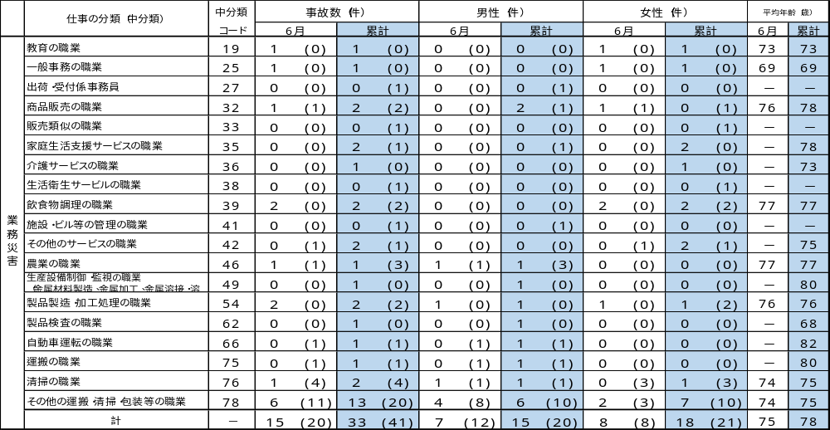
４
（ ）は令和7年度同月の発生件数

Gatu

(
令和8年度６月分
Gatu

(

令和７年度 損害賠償責任保険事故に係る調査の集計結果

先般、「令和７年度損害賠償責任保険事故に係る調査について」（令和８年6月15日付８全シ協発第７８号）により、令和７年度に保険給付があった損害賠償金額が１件あたり２０万円以上の事故調査依頼をお願いし、集計結果がまとまりましたので情報提供いたします。
お忙しい中、調査にご協力いただきありがとうございました。感謝申し上げます。
発注者や地域の方々等に損害を与えることは、信頼を損なうばかりでなく、シルバー事業全体の信用にも関わります。傷害事故と同様、事故撲滅に努め安心安全な就業を実現するよう強くお願いいたします。

■令和７年度損害賠償責任保険事故の内訳
区分 | 件数
合計 | 726件
うち：身体への事故 | 6件
うち：身体＋財物への事故 | 1件
うち：財物への事故 | 719件
令和７年度損害賠償責任保険事故（１件当たり20万円以上の事故）の件数は、726件（約３億5,941万円）となり、昨年より４４件、過去最高だった一昨年より１６件の増加となりました。
その内、損害を与えた対象が「身体」の事故が６件、「身体・財物の両方」が1件、「財物」が７１９件となっています。

■人身損害賠償事故の内容
損害賠償事故の中でも、特に人的被害を伴う事故は、被害を受けられた方の生活や心身に深刻な影響を及ぼすとともに、加害者となってしまった会員さんにとっても大きな精神的・社会的負担をもたらします。こうした事故は深刻かつ重要な問題であることを十分に認識し、同様の事故を未然に防ぐための対策を徹底することが求められます。
発生した事故はいずれも故意によるものではなく、思いがけず発生したものです。しかし、こうした事故をゼロにしていかなければなりません。そのためには、日頃から就業規則などの各種ルールを遵守することが不可欠です。また、高齢の方々が働くシルバー就業においては、単独での作業を避け、複数人で作業手順や作業場の環境を確認し合いながら事故発生のリスクを下げる体制を整えるとともに、会員さん一人ひとりの安全に対する意識の向上が求められます。
仕事の内容 | 事故の状況 | 事故の発生原因  令和７年度に発生した主な人身損害賠償事故の内容 | 賠償金額
駐車場・駐輪場管理人 | 地下駐輪場に利用者が自転車を押しながらスロープを降りてきたところグレーチングを外し側溝の清掃をしていたため、蓋が開いている状態でその側溝に左足が入り自転車ごと倒れ、左足を負傷してしまった。 | 就業会員が2名いたにもかかわらず1名で清掃作業を行い、2名で安全確保をしながら作業を行わなかった。  三角コーンを出しておらず注意喚起ができていなかった。 | 約40万円
軽作業員 | 会員と箪笥をトラックから降ろす際、被害者の体制が整う前に会員が箪笥を持ち上げたため上下分離型の箪笥上部部分が動き被害者の顔面に当たり、顔面と腰部を痛めた。 | 作業時の確認不足。 | 約64万円
軽作業員 | カート回収の際、自転車に乗って停止している人のスタンド部分にカートが接触し転倒させた。 | 周囲の確認不足、作業内容に対する安易な考えによるもの。 | 約226万円
軽作業員 | 買物カゴを台車に乗せ所定の場所へ運ぶ途中、買い物をされていたお客様の右肩に、台車に乗せたカゴをぶつけた。 | 周囲の状況の確認不足によるもの。 | 約311万円
除草  除草剤散布  草刈り | 公園内で乗用草刈機を使用して除草作業中に、来場者の左目に飛び石が当たり負傷させた。 | 乗用草刈機の回転刃での飛び石が原因。草刈作業中などの看板の未設置。 | 約84万円
除草  除草剤散布  草刈り | 除草作業中にキックバックにより養生ネットを持っていた作業員の足に刃が接触した。 | ２名で作業している間隔が狭かった。 | 約22万円
除草  除草剤散布  草刈り | 刈払い機を使用し、除草作業をしていたところ、小石を飛散させ、その石が道路を通行中の車両の助手席側窓ガラスに当たった。窓ガラスが破損すると共に、ガラスの破片で助手席の同乗者が左足首を負傷した。 | 技能が劣る会員が小石交じりの場所で除草作業を行った。飛び石防止ネットの数が足りず、当該会員の作業には使用していなかった。 | 約30万円  ※うち対財物  27万円
５

■仕事の内容及び事故の型について

表1のとおり、仕事の内容別では「除草、除草剤散布、草刈り」が最も多く5４８件（7５.４％）を占め、次いで「植木職、造園師」が７０件（9.6％）となっています。
事故の型別では、「①飛散させた物で損壊」が最も多く５０７件（６９.8％）、次いで「②器具・用具を接触させて損壊」が９３件（12.8％）となっています。
- 飛散させた物で損壊」については、仕事の内容が複数にわたっていますが、その大半（94.1％）は、除草、草刈り作業時の刈払機での飛び石による損壊事故となっています。また、「②器具・用具を接触させて損壊」のうち、半数以上の５4件が除草、草刈作業時の刈払機使用時に発生しており、配線ケーブル等の切断、あるいは草刈り刃が自動車や室外機などに接触したことによる損壊事故でした。
2番目に事故が多い、樹木の剪定・伐採作業（「植木職・造園師」）では、建物や車両への損壊事故が多く、事故の型では、脚立や剪定道具等の「②器具・用具を接触させて損壊」、伐採した枝を「③落下させて損壊」、さらに倒木を「④倒したり、ぶつけたりして損壊」の事故が、いずれも13〜20件発生しています、加えて「⑨その他の就業中の損壊」として「木を切ってください」と依頼され伐採したところ、依頼主は剪定のつもりでの依頼で保障を求められた事故等も６件報告されています。

▹除草・草刈作業時の損壊事故は全体の7５.４%を占めており、その中でも「飛散させた物での損壊」＝飛び石等の飛散による事故が突出しています。
▹樹木の剪定・伐採作業における事故は、脚立や道具の接触、枝の落下、倒木による損壊がいずれも１３〜２０件発生しており、さらに依頼外の樹木を誤って伐採した等の事故が6件報告されています。

【表１】

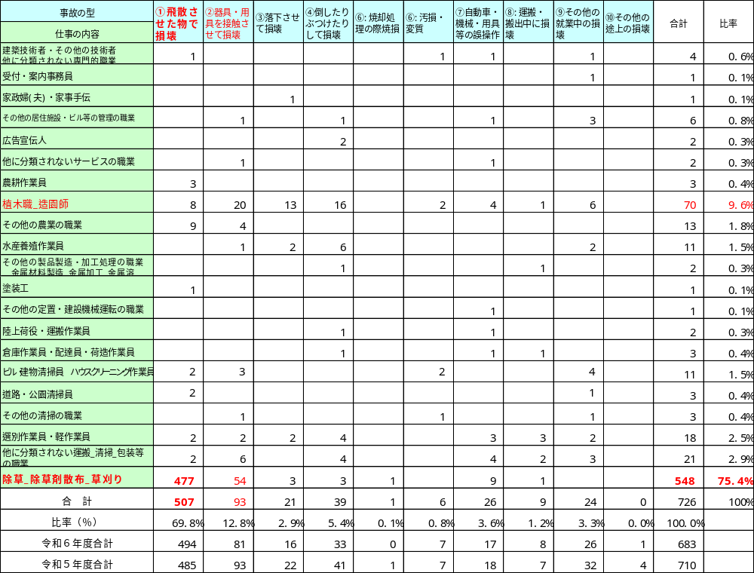
６

損害賠償金額（支払総額）について

表２のとおり、損害賠償金額では「20万円以上50万円未満」が5２３件（72.0%）と突出しています。次いで「50万円以上75万円未満」が１２０件（1６．５％）となっており、「75万円以上100万円未満」が3６件（5.０％）、「100万円以上200万円未満」が3０件（４．１%）、「200万円以上300万円未満」が８件（１．１％）となっています。「300万円以上」の事故については昨年度の５件から倍増に近い９件（１．２%）となっています。

「１00万円以上」の高額事故の47件のうち、７割以上の３３件を占める「除草、草刈り作業」においては、雨天時のスリップ事故１件以外のすべてが、刈払機使用時の飛び石で傷つけるもしくは、各種ケーブル等を切断することによるものでした。
また、樹木の剪定・伐採作業においては、幹が隣家に倒れて屋根等を損壊させた事故などがありました。
過去２年と比べると、「２0万円以上50万円未満」の件数の割合が7７．７％→７４．８％→72.0％と低下する一方、「50万円以上７５万円未満」をはじめとする高額の支払いとなる件数の割合は増加傾向にあり、１件当たりの支払総額が徐々に高くなってきており、これも保険財政を圧迫する要因となっています。
高額損害賠償事故の詳細につきましては、次号（10月号）に掲載します。
▹「20万円以上50万円未満」が全体の約7２％を占めているが、１件あたりの金額がより高額になってきている。
▹高額な賠償事故（３０0万円以上）は「草刈り作業」において多く発生している。

７
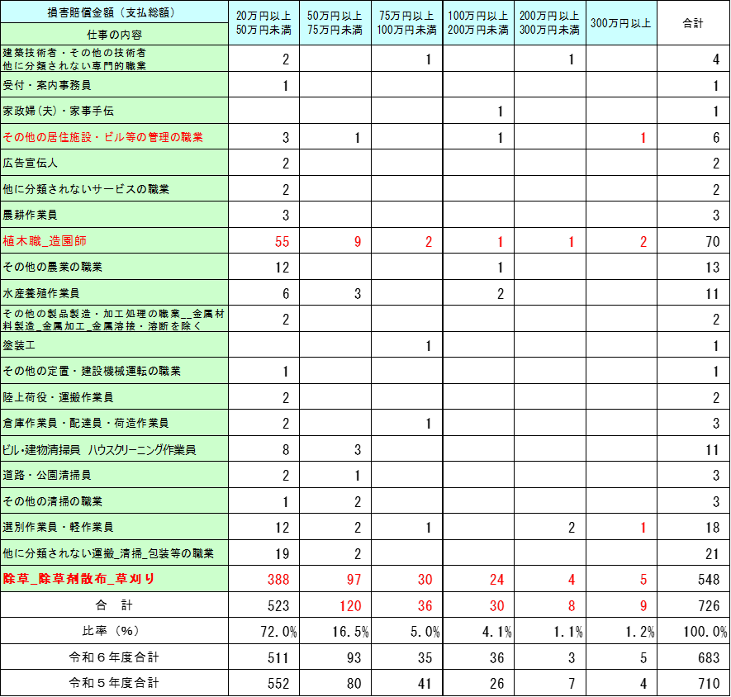
【表２】

■年齢別状況

表３のとおり、事故を起こした者の年齢別状況は、「75～79歳」が26５件（36.５％）と最も多く、次いで、「70～74 歳」が22４件（30.9％）、「80～84 歳」が121件（16.7%）となっており、80歳以上の人の割合が全体の20％を超えました。
男女別では、男性が713件と、全体の98.2％を占めています。
【表３】

年齢 | 60～64歳 | 65～69歳 | 70～74歳 | 75～79歳 | 80～84歳 | 85～90歳 | 合計
男性 | 13 | 73 | 219 | 261 | 119 | 28 | 713
女性 | 0 | 2 | 5 | 4 | 2 | 0 | 13
計 | 13 | 75 | 224 | 265 | 121 | 28 | 726
比率（％） | 1.8% | 10.3% | 30.9% | 36.5% | 16.7% | 3.8% | 100.0%

■事故の発生原因と再発防止策について
主なものを記載すると以下の通りです。
事故の発生原因 | 再発防止策
飛散防護ネットの未使用・未設置 | ▹飛散防護ネット設置の徹底
飛散防護ネットを使用していたが飛び石を防止できなかった  使用位置が適正でなかった／小さい、高さが不十分／飛び越えた／  ネットがたるんだ／隙間から飛散／ネットを貫通／ネットの数の不足／  フェンスや生垣がある方向には防護ネットを設置しなかった | ▹飛散防護ネットの複数購入  ▹飛散防護ネットは作業者に帯同する  ▹ネットを両側で持ち、サンドイッチ状態で作業する
作業場所の周囲の確認不足  （車両や建物の存在、位置を十分に確認していない／草に隠れた小石、配管、ケーブル等を見落としている／作業中の車両や道路通行への注意不足） | ▹作業前の作業場チェック、危険予測を確実に行う  ▹危険箇所には目印の設置  ▹作業前に現場を発注者と受注者双方の立ち合いで点検、作業範囲の確認をする  ▹「進入禁止」「作業中」の看板の設置を徹底  ▹車の往来時はホイッスルを使用する  ▹監視役の設置  ▹三人一組での作業の推奨  ▹職員の見回りの強化  ▹建物および機材付近は手刈りで行う  ▹太陽光パネルの草刈り作業は受注しない
作業方法・機械・刃の選択  （ナイロンコードを使用／飛散しにくい草刈り刃の未使用／手刈りの切り替え、回転数、作業方法など） | ▹ナイロンコードは使用不可とした  ▹ナイロンコードを使用する場合は事前に事務局に使用許可届を提出することとした  ▹飛散をおさえる刈刃への変更。推奨。
車両の移動を怠った  （車両があるにもかかわらず作業を続けた／車両移動が不十分／作業中に通行車両に気付かなかった） | ▹駐車場草刈り禁止のルールの徹底  ▹車両が移動できない場合は作業を中止する  ※作業者の車両移動の徹底  ▹車両付近は手刈りで行う  ▹作業時間帯の見直し  ▹発注者と作業計画を打ち合わせる
過信・慣れ・焦り（今回は大丈夫、これまでも問題なかったという判断） | ▹ 危険判断の標準化、作業中止基準、確認手順
指示・連携・ルール違反 | ▹ 情報共有、役割分担、実施確認、ルール遵守の徹底
【草刈り作業】
▹「必ず飛び石は発生する」「飛び石の飛散する方向・距離は不規則」という認識の徹底
▹飛散防護ネット設置の徹底 ※飛散防護ネットを設置しても飛び石事故は発生しています。
▹車両を移動できない場合は、手刈りに切り替える、当日でも受注を断る等、「事故が起きない安全就業」を優先する。
８
▹「距離があるから大丈夫」は過信。距離は関係ない。 ※事例では、20ｍ以上離れた場所にも飛散しています。

【樹木の剪定・伐採作業】
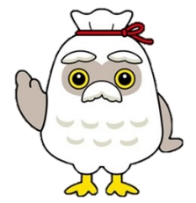
▹作業開始前の発注内容の確認、現場における安全確認、ならびに作業中の危険予知の徹底

事故の発生原因 | 再発防止策
【脚立による事故】
＜発生原因＞  ▹周囲の確認不足  ▹強風であったが、三脚を横に置かず立てかけていた  ▹休憩中は使用しない脚立を横にしておくべきところ、結束もできない場所に立てかけたままにしていた | ▹周囲の状況の把握の徹底  ▹脚立を使用しない場合は必ず横に寝かせる
【剪定した枝を落下させた事故】
＜発生原因＞  ▹剪定班、処分班のコミュニケーション不足  ▹会員の不注意  ▹枝の長さに対する判断ミス | ▹危険予知、声掛けを行い作業中のコミュニケーションを徹底する  ▹落下させる枝にはロープ等を使用し、落下地点をコントロールする  ▹剪定した枝が長くなりすぎないように調整する
【依頼内容と異なる剪定・伐採を行ってしまった事故】
＜発生原因＞  ▹作業者の判断ミス  ▹事前の打ち合わせ（発注者の要望確認）の不足  ▹作業者と発注者の完成イメージの相違 | ▹発注者と作業内容を十分に協議する  ▹作業会員と発注者の間で依頼内容に相違がないよう、作業計画や手順、見取り図、完了イメージを記した仕様書の作業者への交付を徹底
事故の発生原因 | 再発防止策
【カート整理作業】
＜発生原因＞  ▹複数台運搬中、停止した際に先頭のカートが手から離れた  ▹カート回収中に駐車車両や人に接触した  ▹下り坂での滑落、風による移動、固定せずに放置した  ▹カートを固定せずに置いたため、自然に動き出した  ▹動きの悪いカートによる進路のずれ、連結カートの飛び出し  ▹清掃中のカートへのつまずき、転倒した結果、液晶モニターを破損した  ▹カート回収中、自転車利用者のスタンド部分に接触し転倒させた | ▹カートを一度に運ぶ台数の上限を厳守  ▹車両や人との間隔を十分に確保し徐行  ▹平坦で安全な場所を選ぶ、強風時は回収作業を中断し、あられないように固定する  ▹停止時にストッパーを使用する  ▹動きが悪いカート、破損したカートは使用しない  ▹連結する台数を制限し、状態を確認する  ▹清掃中はカートを通路に放置せず、つまずき防止を徹底する  ▹カート回収時は利用者を確認し間隔を確保する
【清掃作業】
＜発生原因＞  ▹デッキブラシや火ばさみ等で便器を破損  ▹指定外の薬剤を使用し、床面のコーティングが変色  ▹蛇口の閉め忘れや水の飛散により設備が故障・浸水  ▹バケツや清掃用具が設備に接触し、損傷を発生 | ▹便器、窓、網戸、ドア等の材質や状態を確認する  ▹使用する洗剤、清掃方法、禁止事項を明確にし、自己判断せずセンター、発注者に確認する  ▹蛇口の開閉を確実に確認する  ▹バケツの水量を適切にし、運搬に注意する
その他の原因として、
【気のあせり】 【マニュアルやルールの確認不足】 【本人の不注意】 による事故が多く発生しています
【主なその他の作業】
▹時間と気持ちに余裕を持って作業に当たりましょう
▹原因の多くが周囲の確認不足によるもの
９
▹一人ひとりが周囲の安全確認を意識するとともに、仲間同士で確認し合う体制づくりが不可欠
▶次号（10月号）でも引き続き、
「令和７年度 損害賠償責任保険事故に係る調査の集計結果」についてご報告いたします


草刈動画№１
あいおいニッセイ同和損保様制作
草刈り作業に関する安全啓発動画のご紹介

動画「草刈り作業時の重大事故の危険性と防止対策について」
動画はこちらのQRコード
からご覧いただけます
動画では、草刈り作業に潜む7つの危険ポイントについて、事例を交えながら分かりやすく紹介しています。視聴者が危険を予測しながら理解を深められる内容となっており、あわせて具体的な対策方法や作業時の心構えについても解説しています。

安全教育は繰り返しが大切です。
日頃の安全対策を見直すきっかけと
して、ぜひご活用ください。 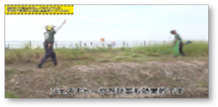

▶▶▶
👉



全シ協作成 安全な草刈り作業のための動画のご案内
草刈動画№２

草刈り作業をされる会員の皆さまへ
ぜひ、定期的に動画「安全な草刈り作業のために」をご視聴いただき、安全な作業方法の再確認にご活用ください。飛び石防護ネットは必ず設置し、安全な作業を心がけましょう。

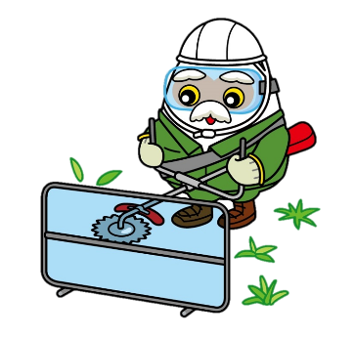
動画はこちらのQRコードからご覧いただけます。⇒

動画DVDの貸出も行っております。
希望のセンターは、全シ協 研修・支援課まで
お問合せください

CHECK

全シ協HPに移動します
損害保険代理店（株）全福サービスのホームページにおいても動画をご覧いただけます
▶https://www.zenpuku.co.jp/images/kusakari_jiko.mp4

「○○ちゃんがお前のことを好きだって言ってたよ。」小学校5、6年生の頃、友達からそんなことを言われ、その子を意識するようになったことを覚えています。しかも、実は私も気になっていた子だったので、本当は嬉しかったのです（笑）。そんな昔のことを思い出したのは、最近「陽口（ひなたぐち）」という言葉を知ったからです。「陰口」は、本人のいないところでその人のことを悪く言うこと。「陽口」は、本人がいないところでその人のことを良く言うことだそうです。「○○さんって、会員さんへの対応が本当に丁寧だよね。」「△△さんは、誰も見ていないところでもきちんと仕事をしているよ。」こんな会話が「陽口」だと思います。職場では時々、「あの人、言われたことしかしないよね」「〇〇さんだから言うけどさあ」「ここだけの話なんだけど…」といういわゆる陰口を聞きます。無意識下ながら私にも心当たりがあります。この「ここだけの話」が出てくると、なぜかここだけでは終わりません。人間ですから、誰かに対してちょっと困るな・・と思うこともあります。仕事をしていれば、愚痴が出ることもあります。それ自体は仕方のないことだと思いますが、陰口は、共通の不満で人と人を繋げてしまうのです。その時に誰かが、「そういえば、困っている人によく声をかけているよね。」「電話の対応も丁寧だよね。」と発言すればいつの間にか会話の空気が変わるかもしれません。たった一つの「良いところ」を言葉にすることで、相手の意外な一面が見えてくるものです。陽口は、本人に届けようという意図がなく、本人のいないところで、ただその人の良さを誰かと共有することに意味があるのですが、その言葉は人と人を介していずれ本人に届きます。「この前、○○さんがあなたのこと褒めてたよ。」自分の知らない場所で、自分のことを良く言ってくれていた・・とても嬉しく、心が穏やかになり、その人を好きになります。そしてその人の良い面をもっと探そうとして、陽口の相乗効果が起こります。職場などで陽口を増やすには、「○○さん、いつも挨拶してくれるよね。」「〇〇さん、困っている人を放っておかないよね。」この程度で十分です。人の欠点は簡単に見つかりますが、長所は意識して誉めないと埋もれてしまいがちです。人の良いところを探すことは、自分自身の人を見る目も変えてくれるのだと思います。誰かのことを思う時、悪いところではなく、良いところを一つ探してみる。「あの人の、あそこがいいよね。」そんな言葉が職場のあちこちで聞こえるようになれば、きっと職場の空気ももっと良くなるのだと思います。「陽口」を意識するだけで、人間関係は変わります。私も常に意識していきます。（髙木）

編集後記

10

